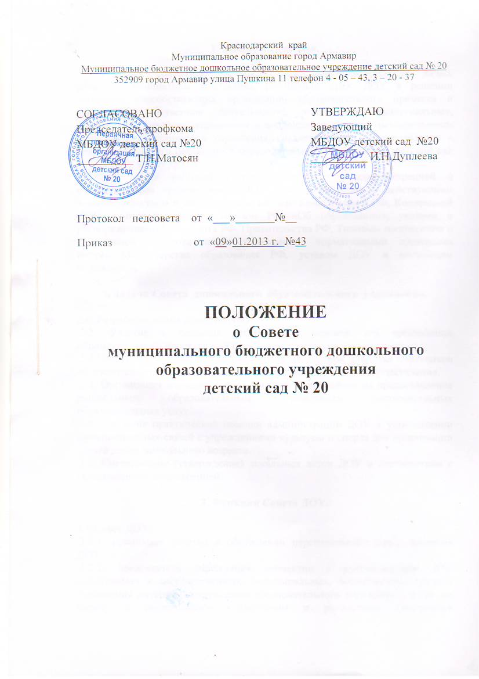

1. Общие положения.
В целях содействия осуществлению самоуправленческих начал, развитию инициативы коллектива, реализации прав ДОУ в решении вопросов, способствующих организации образовательного процесса и финансово-хозяйственной деятельности, расширению коллегиальных, демократических форм управления и воплощению в жизнь государственно-общественных принципов управления, создается орган самоуправления – совет дошкольного бюджетного образовательного учреждения детский сад № 20 (далее Совет ДОУ).
Совет ДОУ работает в тесном контакте с администрацией и общественными организациями ДОУ и в соответствии с действующим законодательством и подзаконными актами: Конституцией РФ, Конвенцией ООН о правах ребенка, Законом РФ «Об образовании», указами и распоряжениями Президента РФ, Правительства РФ, Типовым положением о дошкольном образовательном учреждении, нормативными правовыми актами Министерства образования РФ, уставом ДОУ и настоящим положением.

2. Задачи Совета дошкольного образовательного учреждения.

2.1. Разработка плана развития ДОУ.
2.2. Участие в создании оптимальных условий для организации образовательного процесса в ДОУ.
2.3.Организация общественного контроля за охраной здоровья участников образовательного процесса, за безопасными условиями его осуществления.
2.4. Организация изучения спроса жителей микрорайона на предоставление дошкольным образовательным учреждением дополнительных образовательных услуг.
2.5. Оказание практической помощи администрации ДОУ в установлении функциональных связей с учреждениями культуры и спорта для организации досуга детей дошкольного возраста.
2.6. Согласование (утверждение) локальных актов ДОУ в соответствии с установленной компетенцией.

3. Функции Совета ДОУ.

3.1.Совет ДОУ:
3.2.1. принимает участие в обсуждении перспективного плана развития ДОУ;
3.2.2. председатель учреждения совместно с руководителем ДОУ представляет в государственных, муниципальных, общественных органах управления интересы дошкольного образовательного учреждения, а так же наряду с родительским коллективом и родителями (законными представителями) – интересы детей, обеспечивая социальную правовую защиту несовершеннолетних;
3.2.3.согласовывать распорядок работы дошкольного образовательного учреждения;
3.2.4. утверждает Положение о родительском комитете и другие локальные акты в рамках установленной компетенции;
3.2.5. во взаимодействии с педагогическим коллективом организует деятельность других органов самоуправления ДОУ
3.2.6. поддерживает общественные инициативы по совершенствованию и развитию обучения и воспитания детей дошкольного возраста, творческий поиск педагогических работников в организации опытно-экспериментальной работы;
3.2.7. заслушивает отчёты руководителя о рациональном расходовании внебюджетных средств на деятельность ДОУ; определяет дополнительные источники финансирования;
3.2.8. заслушивает отчеты руководителя учреждения, его заместителя, других педагогических работников, вносит на рассмотрение конференции предложения по совершенствованию работы администрации; знакомится с итоговыми документами по проверке органами управления образованием и т.д. деятельности данного дошкольного образовательного учреждения и заслушивает отчеты о мероприятиях по устранению недостатков в его работе.

4. Состав Совета дошкольного образовательного учреждения
(далее Совет ДОУ).

Совет дошкольного образовательного учреждения является высшим органом самоуправления, т.к. он представляет интересы и родителей (законных представителей) и работников ДОУ.
4.1.Члены Совета ДОУ выбираются от родителей и работников ДОУ. Делегаты от каждой группы участников воспитательно-образовательного процесса избираются соответственно на общих собраниях родителей и работников ДОУ;
4.2. Численный состав Совета ДОУ - пять человек (4-от работников ДОУ и 1-от родителей). Заведующий ДОУ может быть избран в состав Совета ДОУ на общих основаниях;
4.3. На своем заседании члены Совета ДОУ избирают председателя и секретаря Совета;
4.4. Срок полномочий Совета ДОУ - 2 года. В случае досрочного выбытия члена Совета ДОУ Совет созывает внеочередное собрание той части коллектива, представителем которой был выбывший член Совета, и проводит довыборы состава Совета. Любой член Совета может быть досрочно отозван решением собрания выбравшего его коллектива;
4.5.Члены Совета ДОУ работают на безвозмездной основе.

4.6. Заседания Совета созываются его председателем в соответствии с планом работы, но не реже одного раза в полугодие. Заседания Совета могут созываться также по требованию не менее 2/3 списочного состава Совета. Решения принимаются простым большинством голосов. Решения считаются правомочными, если на заседании Совета ДОУ присутствовало не менее 2/3 списочного состава Совета. Решения Совета, принятые в пределах его полномочий, являются обязательными для всех участников воспитательно-образовательного процесса. Заведующий Учреждением имеет право приостановить решение Совета Учреждения только в случае, если имеет место нарушение действующего законодательства. На заседаниях Совета Учреждения ведутся протоколы, подписываемые председателем Совета и секретарем;
4.7.Заседания Совета ДОУ являются открытыми, на них могут присутствовать родители и работники ДОУ, представители ДОУ;

5. Права и ответственность Совета дошкольного образовательного учреждения:

5.1. участвовать в разработке концепции развития (программы развития) ДОУ;
5.2.принитмать локальные акты ДОУ в пределах своей компетенции;
5.3.принимать структуру ДОУ по представлению заведующего;
5.4.принимать образовательную программу ДОУ.
Совет ДОУ имеет право вносить предложения об изменении и допол-нении Устава Учреждения.
5.5. Совет ДОУ принимает решение по вопросу охраны учреждения и другим вопросам жизни Учреждения, которые не оговорены и не регламентированы Уставом Учреждения;
5.6. Совет ДОУ имеет право заслушивать отчет заведующего Учреждением, а также руководителей органов самоуправления о проделанной работе;
5.7. Совет ДОУ вносит предложения Учредителю по улучшению финансово-хозяйственной деятельности;
5.8.Решения Совета ДОУ доводятся до сведения всех заинтересованных лиц.
5.9. Совет ДОУ несет ответственность за:
5.9.1. компетентность принимаемых решений;
5.9.2. соблюдение законодательства РФ об образовании в своей деятельности;
5.9.3. развитие принципов самоуправления ДОУ;
5.9.4. упрочение авторитетности ДОУ.

6. Делопроизводство.

6.1. Протоколы заседаний Совета ДОУ ведутся в электронном виде, его решения оформляются секретарем в «Книгу протоколов заседаний Совета дошкольного образовательного учреждения», каждый протокол подписывается председателем Совета и секретарем.
6.2. Книга протокол заседаний Совета ДОУ в конце календарного года нумеруется постранично, прошнуровывается, скрепляется подписью заведующего и печатью образовательного учреждения и хранится у заведующей ДОУ.
6.3. Книга протокол заседаний Совета ДОУ вносится в номенклатуру дел дошкольного образовательного учреждения и хранится у заведующей ДОУ.
6.4. Обращения участников образовательного процесса с жалобами и предложениями по совершенствованию работы Совета рассматриваются председателем Совета или членами Совета по поручению председателя.
6.5.Регистрация обращений граждан проводится администрацией ДОУ.

Срок действия данного положения неограничен.

